**ПРАКТИЧЕСКАЯ РАБОТА**

**Исследование производственного шума.**

Видео к практической работе:

<https://youtu.be/raj26x1e9Ak>

Интенсификация производственных процессов часто осуществляется за счет увеличения мощности и механизмов, скоростей движения их рабочих органов, повышения скоростей обработки и межоперационной транспортировки обрабатываемых деталей и материалов. Если при этом не принять профилактических мер, может иметь место резкое возрастание производственного шума и вызываемых им профессиональных заболеваний и травматизма. В связи с этим особенно важное значение приобретает решение по ограничению и уменьшению производственного шума и его воздействия на человека. Современный инженер должен быть подготовлен к этой работе, для выполнения которой необходимы знание основных принципов нормирования шума, умение пользоваться измерительной аппаратурой, и проводить обработку, анализ и оценку результатов измерений.

Цели лабораторной работы: приобретение студентом умения по проведению исследования шума и оценка результатов измерений.

Теоретическая часть

Человек с помощью органов слуха может воспринимать волновые колебания упругой среды, возникающие от колеблющегося в ней тела или вследствие воздействия на частицы среды какой-либо возмущающей силы. Такие колебания среды, ощущаемые человеком как звук, принято называть звуковыми колебаниями или просто звуком.

Всякие нежелательные для человека звуки, мешающие восприятию нужной информации из окружающей среды и, оказывающие вредное физиологическое воздействие, называют *шумом.*

Шум оказывает вредное воздействие на организм человека вследствие нарушения функций высшей нервной деятельности (замедление психических реакций, ослабление внимания, восприимчивости к сигналам опасности), обменных процессов (изменение ритма дыхания, артериального давления и др). Более стойкие и труднообратимые нарушения проявляются в ухудшении или даже потере слуха − тугоухости (профессиональному заболеванию).

Наиболее важными характеристиками производственного шума являются его частотный спектр и звуковое давление в определенных полосах частот.

Частотный диапазон слышимых человеком звуков находится в пределах от 20 до 20 тысяч Герц.

*Звуковое давление* представляет собой разность между мгновенным значением полного давления и средним значением давления, наблюдающегося в среде при отсутствии звукового поля.

Звуковая мощность, приходящаяся на единицу площади и передаваемая в направлении распространения, называется *интенсивностью звука*

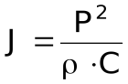, (5.1)

где Р − звуковое давление, Н/м2; ρ⋅С − удельное акустическое сопротивление; ρ − плотность среды, кг/м3; С − скорость распространения звука, м/с.

Ощущение звука возникает при превышении звуковым давлением некоторой минимальной величины, называемой *порогом слышимости.* В качестве такой величины, для частоты 1000 Гц условно принято звуковое давление, равное 2,10-5 Н/м2. Этому давлению соответствует пороговая интенсивность звука Jо = 1,10-12 Вт/м2.

Мощные звуковые колебания (при Р = 200 Н/м2) уже не воспринимаются человеком как звука, а создают ощущения боли, давления в ушах и могут повредить органы слуха.

Такой огромный диапазон восприятия силы звука (от Р = 2,10-5 до 2,102 Н/м2) доступен благодаря способности человеческого уха реагировать не на абсолютный прирост силы звука, а на относительное изменение силы звука или звукового давления.

Прирост интенсивности ощущения (по закону Вебера-Фехнера) пропорционален логарифму отношения энергии двух сравниваемых раздражителей и выражается формулой Бела:

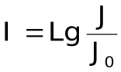 (5.2)

где I − уровень интенсивности звука, J − интенсивность действующего звука, Jо − интенсивность звука на пороге слышимости.

Слух человека в состоянии ощутить изменения интенсивности в 0,1 Бела, поэтому в практике в качестве единицы измерения принять децибел, равный 0,1 Бела. Тогда формула (5.2) примет вид:

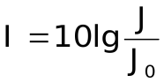, дБ. (5.3)

Если выразить значение интенсивности звука через звуковое давление, то из формулы (5.3) с учетом (5.1) можно получить

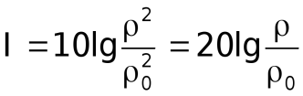, дБ. (5.4)

Звуки с уровнем интенсивности от 40 до 80 ÷ 90 дБ представляют собой основную сумму полезных и бесполезных звуков окружающей среды: от шепота до самой громкой передачи по радио, музыка, предупредительные сигналы. Порог болевого ощущения составляет 120−130 дБ.

*Гигиенические требования* к шуму регламентируют следующие документы:

ГОСТ 12.1.003−90 «Шум. Общие требования безопасности»;

СН 2.2.4/2.1.8.562−96 «Шум на рабочих местах, в помещениях жилых, общественных зданий и на территории жилой застройки»;

СанПиН 2.2.2.540−96 «Гигиенические требования к ручным инструментам и организации работ».

*Нормируемой характеристикой постоянного шума* на рабочих местах являются уровни звукового давления Lр. Допускается в качестве нормируемой характеристики постоянного шума на рабочих местах принимать *уровень звука*, дБ(А),

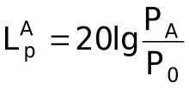, (5.4)

где РА − звуковое давление, измеренное по временной характеристике «Медленно» шумомера.

*Нормируемой характеристикой непостоянного шума* является *эквивалентный (по энергии) уровень звука* LAэкв, дБ(А), − уровень звука постоянного широкополосного шума, который имеет то же самое звуковое давление, что и данный непостоянный шум в течение определенного времени.

Значения предельно допустимых уровней звука и эквивалентных уровней звука на рабочих местах для трудовой деятельности приведены в табл. 5.1.

Изоляция воздушного звука зависит в первую очередь от плотности применяемого в конструкции материала ρ, его модуля упругости Е и коэффициента внутренних потерь η. Основными звукоизолирующими материалами являются: алюминиевые сплавы, асбокартон, базальтовый картон, бетон, гетинакс, медные сплавы, органическое стекло, ПВХ линолеум, пробковые плиты, твердая резина, титановые сплавы, свинец, силикатное стекло, сталь, стеклопластик, фибра и др. В конструктивном плане различают однослойные и многослойные звукоизолирующие конструкции (рис.1).

Р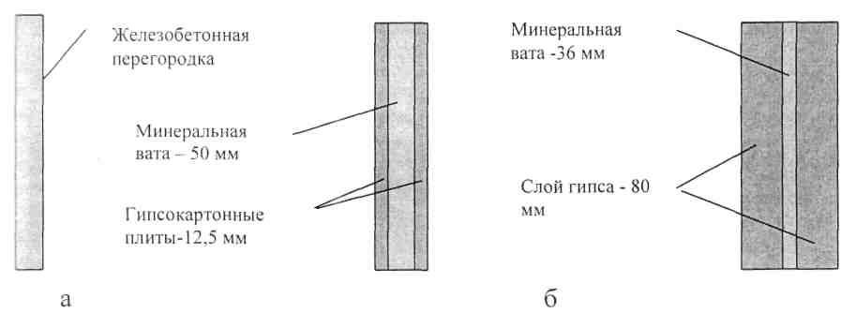ис.1. Примеры звукоизолирующих конструкций: а) однослойная; б) многослойные

При использовании многослойной конструкции можно добиться значительно более высокой звукоизоляции, чем у однослойной стены равной массы. Характеристика звукоизоляции R некоторых звукоизолирующих конструкций приведена в табл. 1 приложения 1.

Способы снижения шума работающего оборудования или защита обслуживающего персонала от возникающего шума без каких-либо существенных конструктивных изменений машины относится к числу пассивных строительно-акустических способов борьбы с шумом. Наиболее распространено применение звукоизолирующих кожухов, полностью или частично закрывающих машину.

Этот способ зашиты от шума является более действенным, чем другие строительно-акустические способы (применение звукопоглощающих облицовок, экранов, выгородок и т.п.), поскольку он предполагает достижение эффекта снижения шума на любую требуемую величину даже в непосредственной близости от источника шума.

В низкочастотном диапазоне, когда длина волны в воздухе велика, звук легко огибает препятствие, а звукопоглощение может быть реализовано при помощи поглотителей резонансного мембранного типа, имеющих достаточно большие размеры; кожухи - практически единственные средства снижения шума. Для повышения эффективности применения кожухов их внутренние поверхности должны быть облицованы звукопоглощающими материалами.

Звукоизолирующий кожух машины представляет собой всесторонне замкнутую оболочку, внутри которой размешается источник шума. Идеальным конструктивным решением кожуха считается

решение при котором обеспечивается полная герметичность. В этом случае величина требуемой изоляции стенок Rmp может быть определена по эмпирической формуле:

R**тр =** DL**1эф тр +**10lg(Sк/Sдоп)

uде: DL**1эф тр**- - требуемая величина снижения уровня звукового давления кожухом в расчетной точке с источником шума, дБ;

SK- площадь поверхности кожуха, м;

Sдоп - площадь воображаемой поверхности, вплотную окружающей источник шума.

Реальные конструкции кожухов весьма далеки от идеала, так как в условиях их эксплуатации герметичность замкнутого пространства нарушается из-за необходимости подводки внутрь кожуха трубопроводов, устройства каналов для прохода воздуха и отвода избыточного тепла, смотровых окон и открывающихся дверей. Кроме того, наличие обязательных стыковых соединений, неизбежно сопровождающихся щелевыми отверстиями и неплотностями, также ведет к усложнению конструктивных решений и значительным трудностям при попытках обеспечить выполнение требований формулы (1). Эффективность применения кожуха в каждом конкретном случае зависит от многих факторов и в первую очередь от правильного акустического расчета, который обычно выполняется для всех восьми октавных полос нормируемого диапазона частот от 63 до 8000 Гц и включает следующие этапы:

определение шумовой характеристики, т.е. уровней звуковой мощности в октавных полосах частот, излучаемых машиной.

выбор расчетных точек;

определение допустимых в соответствии с санитарными нормами уровней звукового давления в расчетных точках;

определение требуемого снижения уровней звукового давления в каждой октавной полосе частот;

определение требуемой звукоизоляции стенок кожуха и отдельных его элементов (смотровые окна, дверки, люки, вентиляционные отверстия);

конструктивное решение кожуха с учетом возможного снижения его эффективности из-за неизбежного присутствия открытых проемов.

Звукоизолирующие кожухи предназначены для создания благоприятных условий труда, повышения его производительности. Высокая изоляция и успешное применение их на производстве возможны лишь при учете ряда эксплуатационных требований. Кожух не должен затруднять осуществление технологических процессов, снижать качество продукции, затруднять работу оператора, а в отдельных случаях может быть принадлежностью оборудования, выполняя ряд функций и одновременно удешевляя борьбу с шумом.

Выбор конструктивного решения и отдельных узлов кожуха определяется рядом факторов: наличием свободного места сверху или сбоку от машины, необходимостью доступа к отдельным узлам или машине в целом, возможностью снижения шума путем звукоизоляции отдельных узлов, возможностью использования модульных (унифицированных) элементов.

Конструкция кожуха должна обеспечивать возможность визуального наблюдения оператора за работой машины и показаниями контрольных приборов посредством устройства достаточно больших смотровых окон с соответствующей звукоизоляцией. Если до установки кожуха оператор контролировал рабочий процесс и техническое состояние оборудования по слуху, то теперь он может использовать для этой цели технологические или специально сделанные в удобных местах небольшие отверстия. Если указанный путь невозможен, то потребуется либо использование специальной звукоусилительной системы с микрофонами, расположенными вблизи контролируемых узлов и громкоговорителей на рабочем месте, либо применением альтернативных систем контроля с соответствующими датчиками. Для обеспечения тепловлажностного режима может потребоваться система вентиляции.

Оператор должен иметь доступ для регулирования процесса, желательно устройство системы дистанционного управления и контроля или хотя бы дистанционной аварийной установки.

Конструкция кожуха должна быть устойчива к действию выделяющихся при работе машины веществ, газов, пыли, конденсата. Жидкость и пыль могут засорить поверхность звукопоглотителя и намного ухудшить его эффективность. Следует учитывать требования пожарной безопасности, используя негорючие (НГ) или слабогорючие (Г1) материалы; внутри кожуха могут быть установлены датчики дыма и температуры

Акустическая облицовка помещений производится для уменьшения интенсивности падающих и отраженных звуковых волн в целях снижения уровня шума в помещении. При отражении звуковой волны от преграды часть звуковой энергии теряется: преобразуется в тепло или проходит сквозь преграду. Потери энергии характеризуются коэффициентом звукопоглощения поверхности

а0= (Iпад-Iотр)/ Inad ,

где Inad, Iотр- интенсивности падающей и отраженной звуковых волн.

Звук в помещении поглощается не только на поверхностях, но и в воздушном объеме вследствие теплопроводности воздуха, его вязкости и молекулярной диссипации. Интенсивность звукового луча в помещении после каждого отражения и последующего свободного пробега убывает за счет поглощения, умножаясь (в среднем) на множитель (1- а0) ехр(- тIср ), где m - постоянная затухания звуковой энергии в воздухе, м-1 ; Iср - средняя длина свободного пробега звуковых лучей в помещении (Iср =4 V/Sогр); где V -объем помещения, Sогр - площадь ограждающих поверхностей).

В акустике помещений этот множитель обозначают (1 - а) и используют в акустических расчетах средний коэффициент звукопоглощения в помещении

а=1- (1- а0) е-ml

Поглощение в воздухе дает большой вклад в а в полосах частот 4000 и 8000 Гц. В практических расчетах коэффициент а нужно вычислять по правилу: для октавных полос 63 - 1000 Гц а = а0, где а0 определяется по специальным таблицам; для октавных полос 2000 - 8000 Гц а0 вычисляется по вышеприведенной формуле.

Необходимость и целесообразность применения акустической облицовки помещений для снижения шума выявляется акустическим расчетом. Звукопоглощающие конструкции следует применять, когда требуемое снижение уровня звукового давления ∆ Lтр, дБ, в отраженном поле превышает 3 дБ не менее, чем в трех октавных полосах или превышает 5 дБ хотя бы в одной из октавных полос. В расчетных точках, выбранных на рабочих местах, требуемое снижение уровня звукового давления должно превышать, соответственно, 1 дБ и 3 дБ.

При этом наиболее целесообразно применять акустическую облицовку помещений там, где до её применения средний коэффициент звукопоглощения а в октавной полосе частот со среднегеометрической частотой 1000 Гц не превышал величины 0,25, а расчетные точки расположены преимущественно в зоне отраженного поля. Звукопоглощающие облицовки, как правило, размещают на потолке помещения и на верхних частях стен. Для достижения максимально возможного поглощения рекомендуется облицовывать не менее 60 % общей площади ограждающих помещение поверхностей. Размещение акустической облицовки на потолке помещения наиболее рационально при высоте помещения не более б - 8 м. В узких и очень высоких помещениях целесообразно размещать акустическую облицовку на стенах, оставляя только нижние части стен (2 и высоты) необлицованными.

Если стены помещения и перекрытие запроектированы светопрозрачными и площадь свободных поверхностей мала, рекомендуется дополнительно применять штучные (объемные) звукопоглотители различных конструкций. Штучные звукопоглотители могут применяться для акустической обработки помещений и в качестве самостоятельных звукопоглотителей.

Эффективность применения акустической облицовки в шумных помещениях зависит от акустических характеристик выбранных конструкций, способов и места их размещения, размеров помещения и места расположения расчетных точек. Расчет следует производить для каждой из восьми октавных полос со среднегеометрическими частотами 63, 125, 250, 500, 1000, 2000, 4000, 8000 Гц.

В производственных помещениях с источниками шума высокой интенсивности звукопоглощающие облицовки и штучные звукопоглотители, как правило, применяются в сочетании с другими известными мероприятиями по ограничению шума (звукоизолирующие кожухи, выгородки, экраны и т.п.), так как максимальная величина снижения шума в зоне отраженного поля (на достаточном удалении от источника шума) при акустической обработке помещений, как правило, не превышает 8-10 дБ в области низких частот и 10 - 12 дБ в области максимальных значений коэффициентов звукопоглощения.

Среди всего многообразия применяющихся в настоящее время конструкций звукопоглощающих облицовок можно выделить три основные группы. К первой группе звукопоглощающих элементов, получивших наибольшее распространение и называющихся плоскими, относятся элементы, выполненные из материалов полной заводской готовности (плиты типа «Акмигран», ПА/С, ПА/О, и др), а также в виде съемных кассет из перфорированных (металлических, асбоцементных, гипсовых) покрытий со звукопоглощающими слоями из ультратонкого стеклянного и базальтового волокон или минераловатных плит различных модификаций (рис.1). Конструктивные элементы этой группы характеризуются коэффициентами звукопоглощения, как правило, не превышающими 0,8 - 0,9, и с учетом ограниченности занимаемой ими площади в помещении обеспечиваемый такой облицовкой средний коэффициент звукопоглощения в большинстве случаев не превышает 0,5. Коэффициент звукопоглощения плоского элемента является функцией частоты звука, толщины слоя звукопоглощающего материала, угла падения звуковой волны, а для многослойных элементов еще и функцией акустических свойств защитных покрытий (ткань, пленка, перфорированное покрытие).

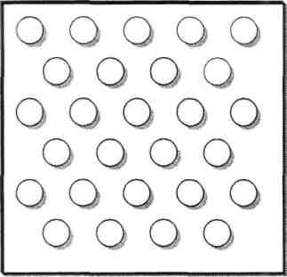

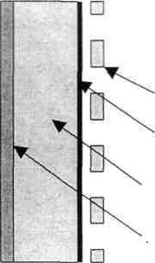

Перфорация

Стеклоткань

Звукопоглотитель

Ограждающая поверхность

Рис. 1. Плоский звукопоглощающий элемент

Для достижения максимального поглощения рекомендуется облицовка не менее 60 % обшей площади поверхностей помещения.

Оценку эффективности плоских звукопоглотителей принято проводить по формуле:

а1= (а0 (S огр - Sоблi) +∆A)/S огр,, (7)

∆A =аоблSобл (8)

где а0 - средний коэффициент звукопоглощения ограждающих поверхностей;

S огр - общая площадь ограждающих конструкций помещения, м2 ;

Sобл- площадь, занятая звукопоглощающей облицовкой, м2 ;

∆A - величина звукопоглощения звукопоглощающей облицовки, м2 ;

аобл - реверберационный коэффициент звукопоглощения облицовки.

Вторую группу составляют так называемые объемные (штучные) звукопоглощающие элементы, отличающиеся повышенным (по сравнению с плоскими элементами) на 50 - 70 % коэффициентом звукопоглощения за счет дополнительного поглощения вследствие явлений дифракции звуковых волн и за счет более развитой поверхности звукопоглощения. Известны два типа объемных элементов: однослойные и многослойные. Первый тип представляет собой конструкцию, изготовленную из материалов жесткой, полужесткой, зернистой, ячеистой или волокнистой структуры. Многослойный элемент состоит из легкого каркаса, имеющего форму куба, призмы, пирамиды и т.п., звукопоглощающего заполнителя из рыхлых, сыпучих волокнистых материалов и защитного покрытия из ткани или пленки и перфорированного листа (рис.2).

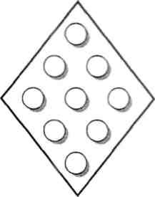

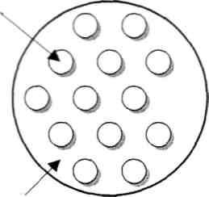

Рис. 2. Объемные (штучные) звукопоглотители

Третья группа звукопоглощающих элементов, являющаяся по существу одной из форм объемного элемента, два размера которого значительно превосходят третий, выделена в самостоятельную из-за исключительной простоты изготовления и монтажа, экономичности, удовлетворительного внешнего вида и высоких огнестойких качеств и получила название элементов кулисного типа. Объединенные определенным порядком размещения в пространстве помещения отдельные элементы образуют пространственную решетку (кулисного или кессонного вида), которую можно рассматривать как звукопоглощающую систему с распределенными параметрами (рис.3). Условные коэффициенты звукопоглощения системы поглотителей кулисного типа (приведенная к 1 м2 поверхности ограждения величина звукопоглощения) достигают значений 2 - 2,5. т.е. значительно превосходят по своей эффективности элементы первой группы.

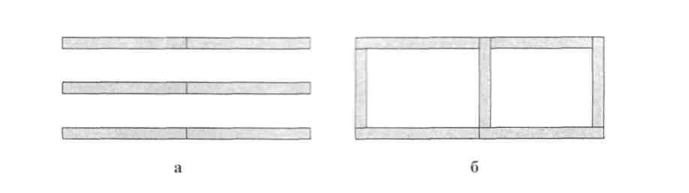

Рис.3. Схемы размещения звукопоглощающих элементов: а) кулисы, б) кессоны

Почти все применяемые звукопоглощающие материалы и изготавливаемые на их основе средства звукопоглощения являются по своей структуре пористыми; их механизм поглощения заключается в превращении энергии звуковой волны в тепловую за счет вязкого трения в капиллярах пор или необратимых потерь при деформации упругого скелета. Исключение составляют специальные колебательные системы, часто выполняемые из непроницаемых гибких материалов, приводимые в движение под действием падающей волны. При таком движении часть энергии теряется за счет внутреннего трения, сопровождающего изгибные колебания.

Экспериментальные исследования производственного шума Измерительные приборы

Для исследования и измерения шума применяют специальные приборы − шумомеры ВШВ, Ш−71 и др.

В настоящее время промышленностью выпускается более совершенный прибор ИШВ−1 − измеритель шумов и вибраций. Он позволяет исследователь частотный спектр шума. Принцип действия шумомеров основан на преобразовании звуковой энергии в электрическую, усилении и измерении сигнала. В качестве датчиков, воспринимающих звуковые колебания, используют микрофоны (электродинамические или конденсаторные).

Д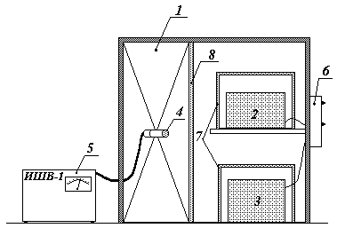ля анализа характеристик шума в работе используется измеритель шума ИШВ−1, измеряющий уровни звука по частотным характеристикам А, В, С и ЛИН по ГОСТ 17187−71.

В качестве источников шума используют генераторы звука: высокочастотный − 2, низкочастотный − 3 (рис. 5.1). Генераторы и микрофон помещены в шумоизмерительную камеру, изготовленную из древесностружечной плиты. Для наглядности передняя панель выполнена из оргстекла. Шумоизмерительная камера позволяет создавать в лаборатории условия. Схема установки показана на рис. 5.1. Для измерения звукопоглощающих и звукоизолирующих способностей материалов шумоизмерительную камеру помещают экран 8 из различных материалов и защитные кожухи 7.

Рис. 5.1. Схема установки для исследования шума:

I − шумоизмерительная камера; 2 − высокочастотный источник шума; 3 − низкочастотный источник шума; 4 − микрофон; 5 − измеритель шума ИШВ−1; 6 − пульт управления лабораторным стендом; 7 − защитный кожух; 8 − экран

Измерительный микрофон 4 шумомера 5 (рис. 5.1) состоит из микрофонного капселя и предварительного усилителя. Микрофон (емкостного типа) преобразует звуковое давление в электрическое напряжение. Это напряжение поступает на усилительную часть шумомера и усиливается им до величины, необходимой для нормальной работы среднеквадратичного детектора, и затем поступает на стрелочный прибор, проградуированный в дБ действующих значение измеряемых уровней звукового давления.

Значение измеряемой величины определяется суммированием положение ДЕЛИТЕЛЬ I, ДЕЛИТЕЛЬ II и показания по шкале прибора.

Измерение уровней звукового давления в октавных полосах частот осуществляется с помощью встроенных в прибор измерительных октавных факторов. Октавные фильтры имеют коэффициент передачи, близкий к единице, и включаются в измерительный тракт в положении переключателя РОД ИЗМЕРЕНИЯ−ФИЛЬТРЫ. Для поддержания постоянного коэффициента усиления измерительного тракта а аппаратуре предусмотрена электрическая калибровка измерительного прибора.

**Контрольные вопросы (ответить письменно в тетради)**

1. Что такое шум?
2. Каково воздействие шума на организм человека?
3. Что называется уровнем шума?
4. Почему шумы принято характеризовать относительными величинами?
5. Что такое октавные полосы и спектр шума?
6. Методика снятия спектральных характеристик шума.
7. Каковы принципы нормирования предельно допустимого уровня шума?
8. Классификация шумов.
9. Принцип действия шумомера.
10. Как определяется суммарный уровень шума нескольких неодинаковых источников?
11. Какие применяются способы защиты от шума?

**Срок сдачи по расписанию!**

**Пишем дату урока,**

**ФИ,**

**группу,**

**высылаем каждую тему отдельным файлом (не надо все прикреплять в одну кучу),**

**не правильно оформленные работы не проверяются**

[**blohin.alexey74@yandex.ru**](mailto:blohin.alexey74@yandex.ru)